TUGAS PERTEMUAN 3 DASAR PEMROGRAMAN

Nama: Sultan Ahmad Alfaza
Kelas: TI – 1C

Tugas 1

Flowchart:
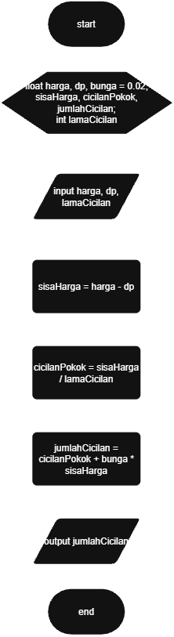

Pseudocode:
PROGRAM
MenghitungJumlahCicilan

DEKLARASI
harga : float
dp : float
bunga = 0.02 : float
sisaHarga : float
cicilanPokok : float
jumlahCicilan : float
lamaCicilan : int

ALGORITMA
input harga, dp, lamaCicilan
sisaHarga = harga – dp
cicilanPokok = (sisaHarga / lamaCicilan)
jumlahCicilan = (cicilanPokok + bunga * sisaHarga)
output jumlahCicilan

Tugas 2

Flowchart:
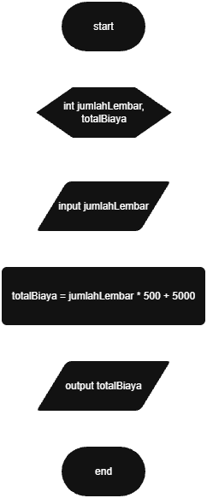

Pseudocode:
PROGRAM
MenghitungTotalBiaya

DEKLARASI
jumlahLembar : int
totalBiaya : int

ALGORITMA
input jumlahLembar
totalBiaya = jumlahLembar * 500 + 5000
output totalBiaya

